1.Цель работы.

Выполнить компьютерное моделирование вертикального движения пружинного маятника с изменяющейся по гармоническому закону жесткостью пружины в однородной среде, рассмотреть общий случай и предельные случаи, продемонстрировать графики зависимости координаты маятника от времени, скорости маятника от времени, а так же скорости от координаты.

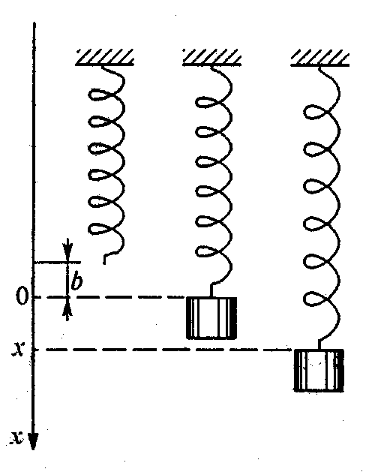

2. Физическая постановка задачи.

Пусть на невесомой пружине жесткости k подвешен груз массы m. Рассмотрим вертикальное движение груза, которое будет происходить под действием силы упругости пружины и силы тяжести, если вывести систему из состояния равновесия и предоставить самой себе.
Будем считать, что масса пружины настолько мала, что её можно не учитывать при описании колебаний. Поместим начало отсчёта на направленной вниз оси x в точку, соответствующую равновесному положению груза. В этом положении благодаря действию силы тяжести пружина уже растянута на некоторую величину b, определяемую соотношением
mg=kb. (1)

g-ускорение свободного падения.
При смещении x груза из положения равновесия проекция действующей на тело со стороны пружины силы упругости равна –k(x+b) в соответствии с законом Гука. Обозначим проекцию ускорения груза a, равную второй производной смещения x по времени, через x". Тогда второй закон Ньютона для груза запишется в виде

mx"=-k(x+b)+mg. (2)

С учётом (1) это уравнение переписывается следующим образом:

mx"= -kx. (3)

Введём обозначение

. (4)

Теперь уравнение движения (3) принимает окончательный вид:

(5)

Величина называется циклической частотой колебаний.
Колебания, описываемые уравнением (5), происходят по синусоидальному закону и называются гармоническими.
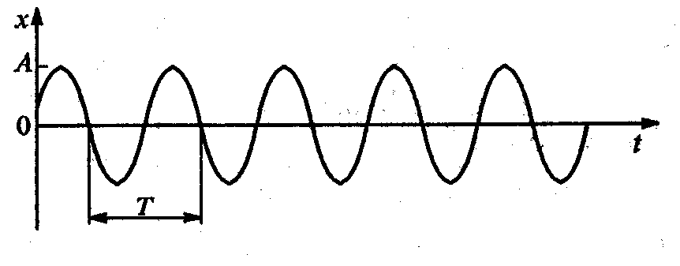
Решение дифференциального уравнения (5) имеет вид

(6)

Где A и   произвольные постоянные, определяемые из начальных условий.

Теперь построим фазовые траектории для гармонического осциллятора. Уравнение фазовой траектории представляет собой уравнение закона сохранения энергии:

(7)

Где Е – полная энергия осциллятора, x и x' – координата и скорость груза соответственно.

Разделив обе части уравнения (7) на Е, приведём его к виду

(8)

Это уравнение эллипса с полуосями и .
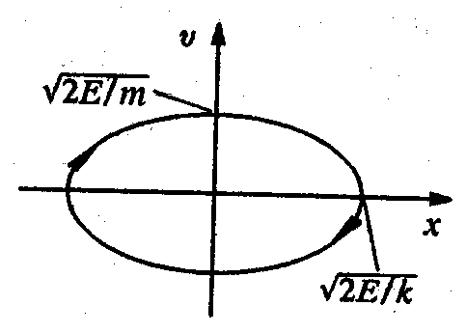

Рассмотренная модель свободных колебаний представляет собой идеализацию. В реальных системах механическое движение сопровождается трением. Наличие трения приводит к рассеянию механической энергии, что вызывает затухание собственных колебаний.
При движении тела в среде действующую на него силу сопротивления при малых скоростях можно считать пропорциональной скорости:

(9)

Где  - коэффициент пропорциональности.

Эту силу следует учесть в уравнении второго закона Ньютона, описывающего движение тела. Уравнение (3), описывающее вертикальные колебания груза на пружине, при наличии трения будет иметь вид

mx"= - kx - x' (10)

Введём обозначения
(11)

Перепишем уравнение (10) следующим образом:

(12)

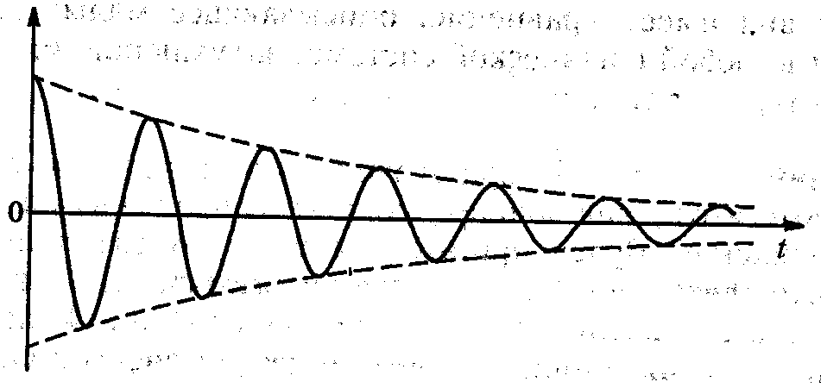

Уравнение затухающих колебаний (12) имеет точное решение. Непосредственной подстановкой можно убедиться, что оно имеет вид

(13)
где , а А и   произвольные постоянные, значения которых определяются из начальных условий.
Фазовая траектория затухающего колебания при наличии трения, пропорционального скорости, представляет собой незамкнутую кривую – спираль, закручивающуюся вокруг начала координат.
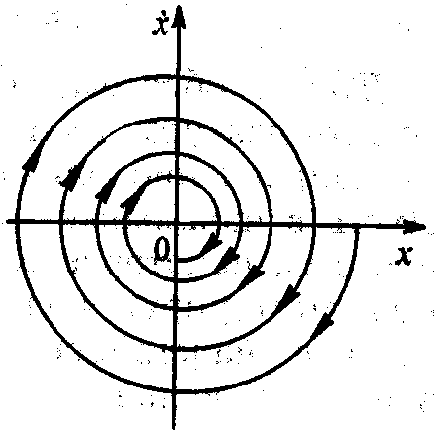

Итак, мы рассмотрели тривиальные случаи колебаний вертикально подвешенного в поле силы тяжести маятника. Усложним задачу: пусть жёсткость пружины k является функцией времени и изменяется по гармоническому закону следующим образом

(14)

где - начальная жёсткость пружины, - начальная частота.

Теперь уравнение второго закона Ньютона для маятника принимает вид

(15)

Обозначим
(16)

Тогда уравнение (15) перепишется следующим образом:

(17)

Мы получили уравнение движения маятника с изменяющейся по гармоническому закону жесткостью пружины в однородной среде в поле действия силы тяжести. Решение этого уравнения аналитически вызывает много трудностей, поэтому целесообразно в данном случае применить ЭВМ и найти решение численно.

3.Математическая постановка задачи.

Заменим в уравнении Ньютона ускорение на скорость и запишем в виде системы, где в левой части стоят производные, а в правой части сами переменные.

(18)

Поделим уравнение на m:

(19)

Мы получили дифференциальное уравнение, неизвестными в котором являются x(t), v(t). Для того чтобы решение этого уравнения существовало и было единственным необходимо и достаточно, чтобы были заданы значения неизвестных в начальный момент времени t=0. В нашей задаче мы так ввели оси координат, что x(0)=0. Пусть мы знаем начальную скорость маятника v(0).
Таким образом, мы можем представить дифференциальное уравнение движения маятника с переменной жесткостью пружины в виде задачи Коши с заданными начальными условиями: начальной скоростью и отклонением от равновесия.
В общем виде:
U'(t) = F(U(t),t) (20)

Где t - время, заключенное в заданном интервале.

Разобьем заданный отрезок времени на n частей так, чтобы .
Далее разложим на n-ом интервале разбиения функцию U(t) в ряд Тейлора, получим

(21)

где

Для решения задачи Коши численным методом нам потребуется ограничить количество членов в ряде разложения.

4. Численный метод.

Решим задачу методом Рунге-Кутта.
Алгоритм этого метода может быть представлен в виде:

(22)
где

Таким образом, метод Рунге-Кутта требует на каждом шаге четырехкратного вычисления правой части уравнения f(u,t).Однако большой объем вычислений окупается повышенной точностью, что дает возможность проводить счет с большим шагом.

Для уменьшения погрешности следует увеличивать разбиение n заданного отрезка времени, и учитывать как можно больше членов при разложении в ряд Тейлора.
На практике оценить погрешность численного метода позволяет правило Рунге. Сначала вычисляют приближенное решение с шагом h, затем - с шагом h/2. Тогда для метода Рунге-Кутта четвертого порядка точности справедливо приближенное равенство:

(23)

где - приближенное решение, вычисленное с шагом h, а приближенное решение, вычисленное с шагом h/2, а p – порядок используемого метода (в данном случае p=4).

За оценку погрешности решения, вычисленного с шагом h/2, принимается следующая величина:

(24)

Таким образом…..

5. Текст программы.

Согласно вышеизложенному алгоритму была выведена программа:

6. Результаты.

Чтобы убедится в справедливости построенной модели следует рассмотреть наиболее очевидные режимы работы заданного осциллятора.

Рассмотрим случай, когда трение среды, в которой колеблется маятник равно нулю и жесткость пружины не изменяется. Тогда видно, что маятник будет совершать обыкновенные гармонические колебания.

При увеличении трения период колебания увеличивается. При большом трении движение вообще перестает быть колебательным:

Пусть теперь жесткость пружины начнет изменяться, а коэффициент затухания остается равным нулю.

Теперь введем трение - функции колебаний принимают следующий вид

7. Список литературы.

[1] Е. И. Бутиков, А. С. Кондратьев «Физика» т.1, Механика.М.: Физматлит 2001
[2] Матвеев А.Н. «Механика и теория относительности». М.: Высш. шк. 1986.
[3] Калиткин Н.Н. Численные методы: учебное пособие для студентов. М.: Наука, 1978.
[4] Смит И. Л. Обыкновенные дифференциальные уравнения

